

Лабораторная работа 1. Activity и его жизненный цикл
Разработка мобильных приложений
Необходимо разработать мобильное приложение под операционную систему Android, которое демонстрирует авторизованному пользователю набор данных (в соответствии с выбранной предметной областью), получаемых через интернет соединение (и сохраняемых в резервное хранилище для последующего использования вне интернет доступа).

Постановка задачи
В рамках данной лабораторной работы проектируется визуальное оформление экранов приложения (отдельный экран должен соответствовать отдельной деятельности – Activity), обрабатываются действия переходов между экранами и логирование жизненного цикла.

Разработка пользовательского интерфейса
Необходимо разработать 4 экрана пользователя:
- StartActivity
- RegistrationActivity
- ContentActivity
- SettingsActivity (+резервное хранение)
Дизайн пользовательского интерфейса должен использовать текст, изображения или иные компоненты взаимодействия с пользователем для создания привлекательного интерфейса в соответствии с концепцией Material Design 3 – m3.material.io
Стартовый экран должен позволять авторизовать зарегистрированного пользователя, а также предоставлять:
  - Фиксированную информацию о бренде: логотип, название приложения или краткое описание его функционала;
  - Персональную информацию об авторизованном ранее пользователе: именную приветственную фразу или поля для авторизации пользователя (с предварительно заполненным логином). Необходимо проработать оформление экрана как на случай первого входа, так и при наличии информации о пользователе;
  - Кнопки перехода к другим экраном (регистрации и данным).
Экран регистрации должен позволять аутентифицировать нового пользователя, а также предоставлять:

1

  - Поля для задания пароля или логина. Можно использовать электронную почту вместо логина, а также задавать дополнительную информацию о пользователе;
Разработка мобильных приложений
  - Кнопку для подтверждения ввода (и возвращения к стартовому экрану).
Экран данных (контента) должен отображать список данных (10-20 карточек, описывающих объекты выбранной предметной области), а также предоставлять:
  - Карточки данных, содержащие на менее 3-х полей: текстовое описание, цифры, изображения или визуальное оформление для различных категорий предметов (например фон для мальчиков/девочек, рамки для статусов онлайн/офлайн и иное);
  - Возможность просматривать (прокручивать) список данных, превышающих высоту экрана мобильного устройства;
  - В случае отсутствия данных предупреждение или предложение использовать резервную копию;
  - Кнопку перехода к настройкам приложения;
  - Опционально: кнопку (или механизм, например, свайп сверху-вниз) для загрузки дополнительных данных (еще 10-20 карточек).
Экран настроек должен не только изменять настройки приложения или учетных данных пользователя, но и позволять создавать резервную копию данных. Требуется:
  - Содержать кнопки для создания резервной копии, ее удаления и разворачивания данных из локальной копии. Необходимо проработать оформление кнопок в случае наличия или отсутствия резервной копии на устройстве пользователя (можно предоставлять дополнительные текстовые подсказки);
  - Указывать персональные данные пользователя: фамилию, имя и отчество или иной формат никнейма, задавать информацию о поле, возрасте или дате рождения, прикреплять изображение аватара и иное. Или изменять авторизационные данные;
  - Задавать настройки оформления приложения: изменять тему приложения (темная или светлая), цветовую схему (задавать палитру), увеличивать или уменьшать размер шрифтов, изменять язык локализации;
  - Опционально: содержать кнопку возврата к экрану данных (или можно использовать горизонтальный свайп).

2

Обработка взаимодействия с интерфейсом (переход между экранами)
Разработка мобильных приложений
Необходимо разработать:
    - Валидацию всех полей ввода пользователя с уведомлениями о некорректном вводе: визуальное оформление, всплывающие уведомления Toast, Snackbar или диалоговые окна AlertDialog. Например, проверки длины пароля, положительный возраст и пр.;
    - Переходы между экранами приложения (запуск деятельности, запуск деятельности для получения результата или закрытие неактуальной деятельности);
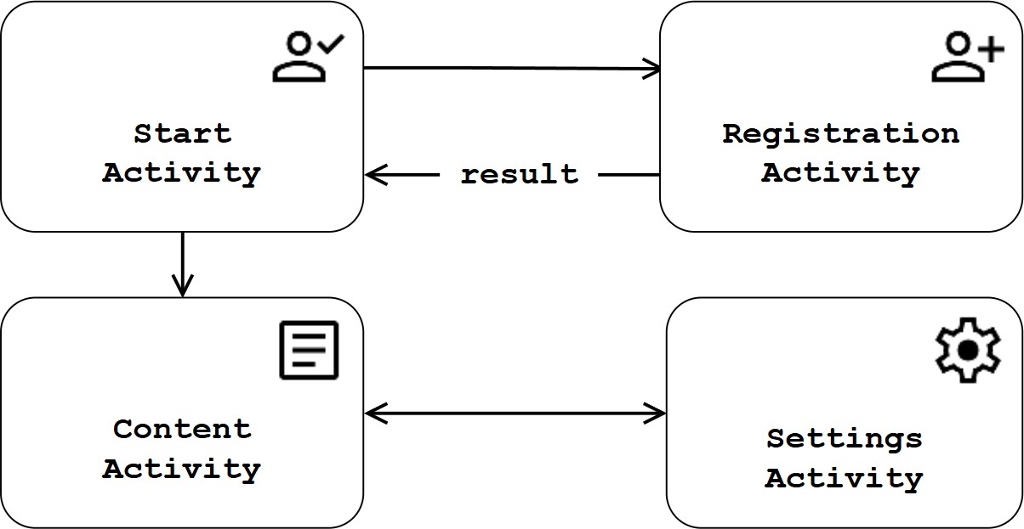
Навигация переходов между экранами должна соответствовать следующему сценарию:

Внимание, если пользователь дошел до окна настроек, то по кнопке
«назад» он должен видеть не более чем 1-2 предыдущих экранов. Не забывайте закрывать неактуальные деятельности.

Логирование жизненного цикла экранов
Каждая из деятельностей приложения (самостоятельно или за счет родительского класса) должна выводить во встроенную систему логирования тестируемых приложений (LogCat) уведомление о запуске каждого из методов жизненного цикла деятельности в формате:
[название класса]: [название метода]
Например:
StartActivity: onCreate

3

Необходимо предоставить стек (с фильтром на персональные логи), полученных вызовов для двух сценариев:
Разработка мобильных приложений
    - Частичное перекрытие стартового экрана (выдвижение шторки, режим «окно поверх»);
    - Переход через все 4 окна приложения (стартовое, регистрация, данные, настройки и выход из приложения).

Вспомогательные материалы
Основные источники информации:
- За подробной информацией для разработки Android-приложений стоит обращаться к сайту developer.android.com. Построение макета и примеры визуальных компонентов на XML или в JetpackCompose;
- На русском языке базовая информация представлена на сайте metanit.com: Kotlin+JetpackCompose или Java+XML
Помните, что технология построения макета приложения (JetpackCompose или XML) не только определяют структуру проекта, но и может внести требования определенного языка программирования.
Список демо-проектов:
- github.com/LenaDutova/Mobile-Android-App-Java/tree/example-1 проект на языке JAVA с XML версткой.
- github.com/LenaDutova/Mobile-Android-App-Kotlin/tree/example-1 проект на языке Kotlin с XML версткой;
- Проект на языке Kotlin с JetpackCompose находится в разработке.

Примеры предметных областей
Лабораторная работа 3 предполагает сетевое взаимодействие с REST API для получения данных. Следует заранее спроектировать дизайн экрана данных под одно из открытых API (без авторизации или ключей), возвращающее данные порционно (по страницам или заданное количество со сдвигом).
Например:
    - Игра престолов https://anapioficeandfire.com/
    - Персонажи Дисней https://disneyapi.dev/
    - Покемоны https://pokeapi.co/
    - Звездные войны https://swapi.dev/
    - Гарри Поттер https://hp-api.onrender.com/

4

    - Рик и Морти https://rickandmortyapi.com/
Разработка мобильных приложений
    - Шутки https://jokeapi.dev/
    - Или используйте написанный вами сервис.

Примеры макетов
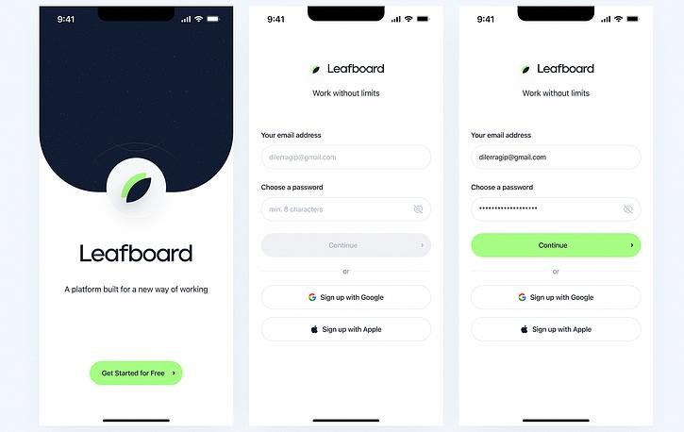
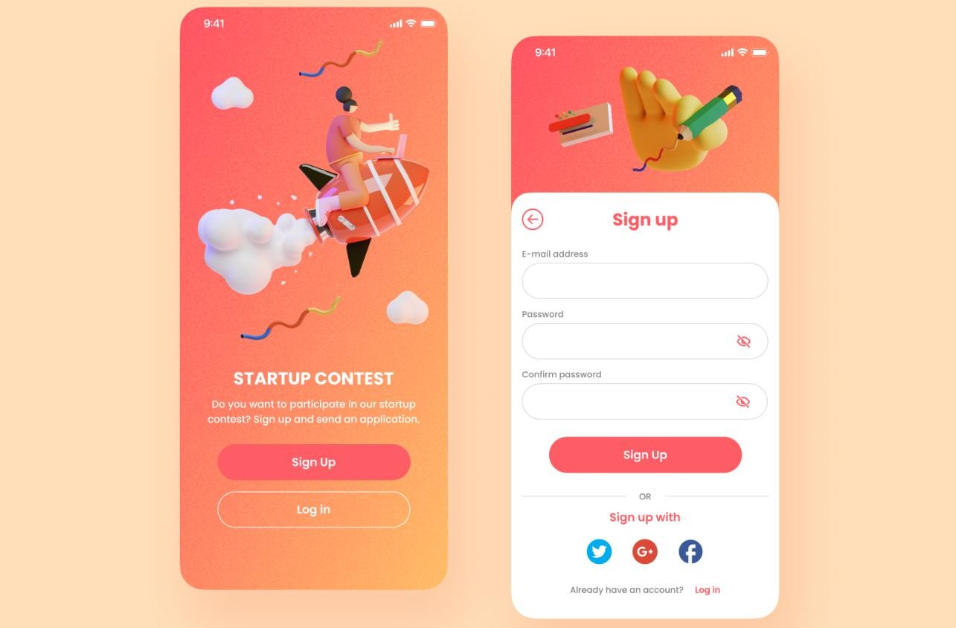
Вы можете рассмотреть любое установленное приложение на вашем устройстве, макеты, опубликованные на сайте Goggle, а также следующие решения:

5


Разработка мобильных приложений
6

